**12-САБАҚ**

Бүгін біз үйіміздегі заттар туралы айтамыз, достар!

**1-тапсырма. Жаңа сөздермен танысайық.**

тоңазытқыш, кітап сөресі, шелек, жастық, кереует, шаңсорғыш, кілем, орамал, көрпе

**2-тапсырма. Кестедегі сурет пен сөздерді бір-бірімен сәйкестендіріңіз.**

|  |  |  |
| --- | --- | --- |
| *корпе.jpg* |  | кереует |
| *кереует.jpg* |  | көрпе |
| *шелек.jpg* |  | шаңсорғыш |
| *пылесос.jpg* |  | шелек |

**3-тапсырма. Сұрақтарға жауап беріңіз.**

Бұл жастық па, көрпе ме?

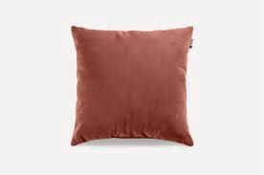

Бұл тоңазытқыш па, кілем бе?

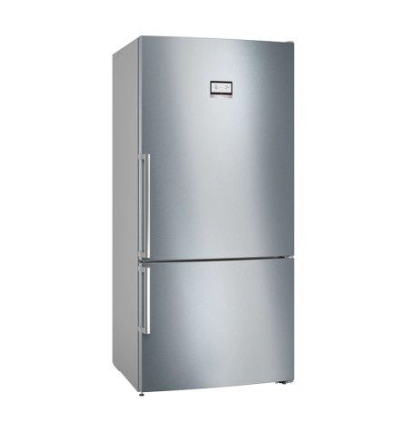

Бұл орамал ма, кітап сөресі ме?

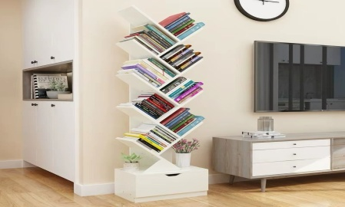

**4-тапсырма. Суретке қарап сұрақтарға жауап беріңіз.**

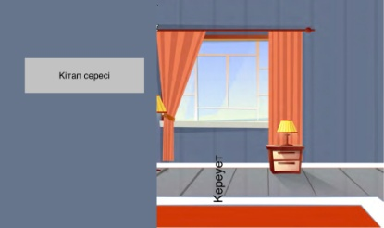

Үлгі: Жататын төсек қайда?

Жататын төсектерезеніңалдында.

Көрпеқайда?

Жастыққайда?

Кітапсөресіқайда?

.

**Грамматика**

**Достар, мына ережені есте сақтаңыздар! Заттың қайда екендігін білу үшін затты білдіретін сөзге** +да/де/та/те қосымшаларын жалғап айтамыз. Кестеге назар аударыңыздар.

|  |  |  |
| --- | --- | --- |
| Неде?  Қайда? | +да/де/та/те | шатыр+да, үй+де  қабат+та, мектеп+те |
|

**5-тапсырма. Сөздерге тиісті қосымшаларды жалғаңыз.**

: үй+де, ауыл+да

төсек… , көрпе… , жастық… , шаңсорғыш… , тоңазытқыш… , шелек… , орамал…

**6-тапсырма. Аудиомәтінді мұқият тыңдаңыз.**

**АУДИО:**

–Алло, анашым. Жеткізушілерзаттардыәкелді.

–Келісілгенуақыттанертеалыпкеліптіғой. Жақсыболды.Қайда қойдың?

–Кітапсөресі, кереует, есікалдындатұр. Жастық пен көрпеніжатынбөлмегеапардым. Қонақбөлмедеүлкенүстел мен орындықтартұр. Теледидарды да сондақойдым.

Айнаны, кіржуғышмәшиненіжуынатынбөлмегеапару керек. Тоңазытқышасүйдетұр.

–Жарайсың, балам! Бірсағаттанкейін үйгебарамын. Әкең келген соң бәріміз реттеп жинастырамыз.

**7-тапсырма. Сұрақтарға жауап беріңіз.**

Данияр жастық пен көрпені қайда апарды?

Үлкен үстел мен орындықтар қайда тұр?

Ал, айна мен кіржуғышмәшиненіқайдаапару керек?

Тоңазытқышқайдатұр?

**8-тапсырма. Бос орындарға тиісті қосымшаны қойып шығыңыз.**

Кітап сөресі, кереует, есік алды…. тұр. Жастық пен көрпені жатын бөлмеге апардым. Қонақ бөлме…. үлкен үстел мен орындықтар тұр. Теледидарды да сонда қойдым. Тоңазытқышқайдатұр? Асүй....тұр.

|  |  |  |
| --- | --- | --- |
| -нда, -нде | -да, -де | -та, -те |